Semana 9 — Actividad autónoma: el front consume el backend
Programación Web · 19 al 23 de octubre · trabajo individual
Esta semana tu docente no estará en el salón. Vas a trabajar solo con esta guía. Al terminar, tu mini-proyecto Next.js (el mismo de la semana 6) tendrá tres páginas nuevas que consumen el backend:
Página | Qué muestra | Qué le pide al backend
/talleres | Todos los talleres en tarjetas, con buscador | GET /api/talleres
/talleres/[id] | Detalle de un taller, lugares ocupados, inscritos y formulario para inscribirte | GET /api/talleres/:id, GET /api/talleres/:id/asistencias, POST /api/asistencias
/perfil | Tus datos (buscados por boleta), tus talleres y los que tienen lugar | GET /api/usuarios, GET /api/talleres y las asistencias de cada taller
Así se verá al terminar el paso 7:
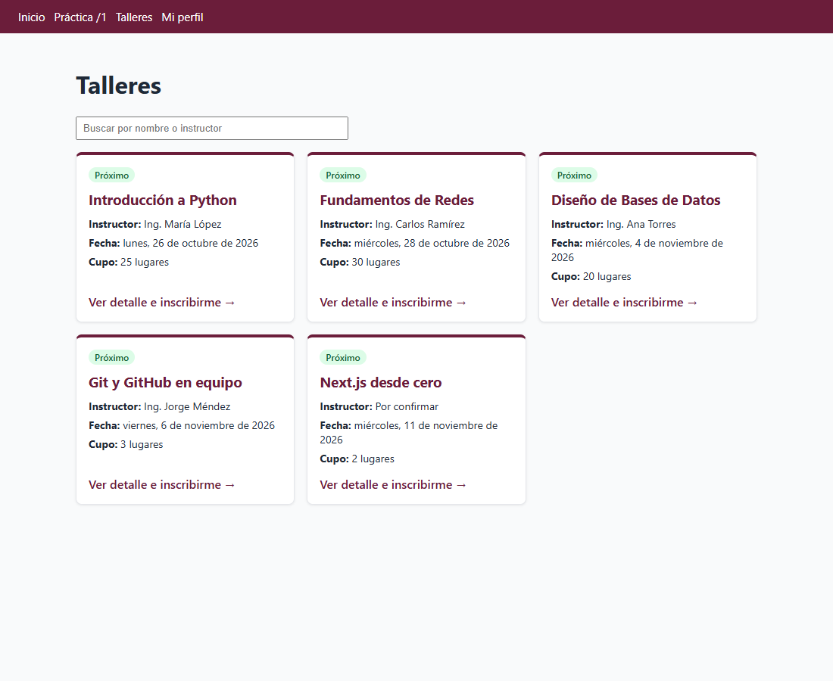
Lista de talleres al terminar el paso 7

Lo que vas a aprender
Esta actividad es la Vista del modelo MVC que viste en la semana 7 y usa los métodos GET y POST contra un backend con datos (Unidad 2, AE2; Práctica 4 “Desarrollo de páginas dinámicas con BD”). Al terminar sabrás:
- Pedir datos a un backend con fetch desde una página de React y mostrar los estados cargando, error y vacío.
- Manejar los errores HTTP (como el 404 de un registro que no existe o el 500 de un backend caído) sin que la página truene.
- Separar la vista en componentes que reciben props y darles estilo con CSS Modules.
- Leer un parámetro de la URL en una ruta dinámica para pedir un solo registro.
- Mandar datos con POST desde un formulario, validarlos antes de enviarlos y actualizar la vista con la respuesta.
- Entender cómo combinar varias peticiones con Promise.all cuando el backend no tiene la ruta exacta que necesitas (lo ves en el paso 6 y lo escribes tú en el reto extra 2).

Cómo organizar tu tiempo
La materia tiene 3 horas a la semana. Organízalas así:
Cuándo | Pasos | Tiempo aproximado
Clase 1 (1 h, aula) | 0, 1 y 2 | 60 min
Clase 2 (2 h, laboratorio) | 3, 4 y 5 | 120 min
Fuera de clase, antes de la siguiente sesión | 6, 7 y 8 (incluye el reporte) | 120 min
Si vas adelantado, sigue con el siguiente paso. Si te atrasas, no te saltes pasos: cada uno usa lo del anterior.
Cómo usar esta guía
- Escribe el código tú mismo (no lo copies y pegues sin leerlo): cada bloque trae una explicación de qué hace.
- Donde diga Tu turno, la guía no te da el código completo: lo escribes tú con la pista.
- Al final de cada paso hay una lista Comprueba. No pases al siguiente hasta que todo esté marcado.
- Si algo falla, revisa primero la sección Problemas comunes.

Paso 0 — Preparar el material (15 min)
En esta carpeta (semana-09/actividad-autonoma-front/) hay dos cosas:
- backend-memoria/: un backend ya hecho, con las mismas rutas que el backend del proyecto, pero que guarda los datos en memoria. No necesita MySQL ni .env: esta semana te concentras solo en el front. No lo modifiques. Cada vez que lo reinicias, los datos vuelven a los de ejemplo.
- base/mini-proyecto-next/: los archivos nuevos para tu app.
- Copia los archivos nuevos encima de tu app: la carpeta donde trabajaste el mini-proyecto en la semana 6 (en esta guía la llamamos mini-proyecto-next, pero la tuya puede llamarse distinto). Copia el contenido de base/mini-proyecto-next/ y acepta reemplazar components/Menu.js. Tu pages/index.js y tu pages/practica/[id].js no se tocan. En Windows: abre base/mini-proyecto-next/, selecciona todo lo que hay dentro (Ctrl+A), cópialo y pégalo dentro de tu carpeta del mini-proyecto. Si al final tienes una carpeta mini-proyecto-next dentro de otra, copiaste la carpeta en lugar de su contenido.
Archivo | ¿Quién lo escribe?
components/Menu.js | Ya viene hecho (agrega Talleres y Mi perfil al menú)
lib/formato.js | Ya viene hecho (fechas en español y boleta oculta)
lib/api.js | Tú, paso 1
pages/talleres/index.js | Tú, pasos 2, 3 y 7
components/TarjetaTaller.js y TarjetaTaller.module.css | Tú, pasos 3 y 7
pages/talleres/[id].js | Tú, pasos 4, 5 y 6
pages/perfil.js | Tú, paso 6
styles/Talleres.module.css | Tú, pasos 3 a 7
- Arranca el backend en una terminal:
- cd backend-memoria
npm install
npm start
- Debe decir Servidor escuchando en el puerto 3001 (BD: memoria; ...). Deja esa terminal abierta.
- Prueba el backend en el navegador (antes de programar nada, asegúrate de que responde):
  - http://localhost:3001/api/talleres → arreglo con 5 talleres
  - http://localhost:3001/api/talleres/a1000000-0000-4000-8000-000000000004 → “Git y GitHub en equipo”, con "asistentes": 2
  - http://localhost:3001/api/talleres/a1000000-0000-4000-8000-000000000004/asistencias → sus 2 inscritos
  - http://localhost:3001/api/usuarios → 4 usuarios (el admin, Ana, Luis y María)
- Arranca tu app en otra terminal, dentro de tu carpeta del mini-proyecto:
- npm install
npm run dev
- Abre http://localhost:3000. En el menú ya aparecen Talleres y Mi perfil (todavía no muestran nada).
Datos de ejemplo para tus pruebas
Boleta | Nombre | Notas
2026090001 | Ana López | Inscrita en Python y en Git
2026090002 | Luis Pérez | Inscrito en Git y en Next.js
2026090003 | María Hernández | Inscrita en Next.js
2026999999 | Alumno sin cuenta | Inscrito en Python, pero no es usuario
0000000000 | Admin Semilla | Usuario con rol admin, sin talleres
“Git y GitHub en equipo” tiene cupo 3 (le queda 1 lugar), “Next.js desde cero” tiene cupo 2 (está lleno) y “Fundamentos de Redes” y “Diseño de Bases de Datos” todavía no tienen inscritos.
Comprueba
- El backend responde en http://localhost:3001/api/talleres
- Tu app abre en http://localhost:3000 y el menú tiene Talleres y Mi perfil

Paso 1 — Una sola función para hablar con el backend (15 min)
Tus páginas van a hacer muchas peticiones. En vez de repetir en cada una el fetch, la revisión de errores y el res.json(), todo eso vive en una sola función: pedirJSON, en lib/api.js.
¿Por qué /api/talleres y no http://localhost:3001/api/talleres? El navegador solo habla con Next (puerto 3000). next.config.js (viene en tu kit desde la semana 6) tiene un proxy: todo lo que empieza con /api/ lo reenvía a http://localhost:3001. Así no hay problemas de CORS.
Abre lib/api.js y reemplaza toda la función pedirJSON (la que tiene el TODO paso 1; deja las 2 constantes de arriba) por esta:
export async function pedirJSON(ruta, opciones = {}) {
let res;
try {
res = await fetch(`${API_URL}/api${ruta}`, {
...opciones,
headers: { 'Content-Type': 'application/json', ...opciones.headers },
});
} catch {
// Sin proxy (NEXT_PUBLIC_API_URL) y con el backend apagado, fetch falla antes de recibir respuesta.
throw new Error(BACKEND_CAIDO);
}
// Un 204 no trae cuerpo, y con el backend apagado el proxy de Next responde 500 en texto, no en JSON.
let datos = null;
try {
datos = await res.json();
} catch {
datos = null;
}
if (!res.ok) {
if (datos && datos.error) throw new Error(datos.error);
throw new Error(res.status === 500 ? BACKEND_CAIDO : `El backend respondió ${res.status}`);
}
return datos;
}
Léela con calma:
- ...opciones (spread) copia dentro del objeto todo lo que mande quien llama: method, body, etc. Lo usarás en el paso 5 para el POST. En headers se hace lo mismo: siempre va Content-Type y, si quien llama manda más encabezados, se agregan.
- res.ok es true con los códigos 200-299. Si el backend responde 400, 404 o 500, fetch no falla solo: por eso se revisa res.ok y se lanza (throw) un Error con el mensaje que mandó el backend ({ "error": "Taller no encontrado" }).
- Quien llame a pedirJSON lo hará dentro de un try/catch y mostrará el mensaje en pantalla.
Comprueba
- lib/api.js ya no tiene el throw new Error('pedirJSON todavía no está escrita...')
- Abre http://localhost:3000/api/talleres (puerto 3000): ves el mismo JSON que en el 3001. Ese es el proxy funcionando
pedirJSON todavía no la usa ninguna página: si tiene un error de escritura, Next te lo marcará en el paso 2. Si la terminal de Next muestra DeprecationWarning: The util._extend API is deprecated, ignóralo: es un aviso interno de Next con tu versión de Node, no de tu código.

Paso 2 — /talleres: tu primera lista desde el backend (30 min)
Abre pages/talleres/index.js. Ya trae los 3 estados que necesita una página que pide datos:
Estado | Para qué
talleres | El arreglo que manda el backend (empieza vacío)
cargando | true mientras llega la respuesta, para mostrar “Cargando…”
error | El mensaje si algo falló
2.1 Pedir los datos al abrir la página. Reemplaza el comentario // TODO paso 2: useEffect... y la función cargarTalleres vacía (completa, desde async function hasta su }) por:
useEffect(() => {
cargarTalleres();
}, []);
async function cargarTalleres() {
try {
setTalleres(await pedirJSON('/talleres'));
} catch (err) {
setError(err.message);
} finally {
setCargando(false);
}
}
El [] al final del useEffect significa “solo una vez, cuando se abre la página”. finally se ejecuta haya salido bien o mal: en los dos casos ya no estamos cargando.
2.2 Mostrar los datos. Reemplaza el comentario {/* TODO paso 2 ... */} del return:
{cargando && <p>Cargando talleres…</p>}
{error && <p className="error">{error}</p>}
<ul>
{talleres.map((t) => (
<li key={t.id}>
{t.nombre} — {t.fecha} — cupo {t.cupo}
</li>
))}
</ul>
map convierte cada taller en un <li>. React pide una key única en cada elemento de una lista: el id del taller.
Tu turno: si el backend responde un arreglo vacío, la página no dice nada. Agrega un párrafo “No hay talleres registrados.” que solo aparezca cuando ya no se está cargando, no hay error y el arreglo tiene 0 elementos. Pista: combina las tres condiciones con &&, igual que las dos líneas de arriba.
Comprueba
- http://localhost:3000/talleres lista los 5 talleres
- Tu mensaje de “No hay talleres registrados.”: cambia temporalmente setTalleres(await pedirJSON('/talleres')) por setTalleres([]), revisa que aparezca y regrésalo como estaba
- Apaga el backend (Ctrl+C en su terminal) y recarga: aparece en rojo “El backend no responde…” en vez de que la página truene. (Es normal que la terminal de Next se llene de errores ECONNREFUSED y que la consola del navegador muestre Failed to load resource: 500: es el proxy avisando que no encontró el backend.) Vuelve a arrancarlo con npm start
- Abre las herramientas del navegador (F12) → pestaña Red / Network, recarga y encuentra la petición talleres con estado 200
¿Por qué aparecen dos peticiones talleres? En modo desarrollo (npm run dev) React ejecuta cada useEffect dos veces a propósito (reactStrictMode en next.config.js), para ayudarte a encontrar errores. La segunda puede salir con estado 304 (“no cambió, usa la copia que ya tienes”). No es un error de tu código, y en producción la petición sale una sola vez.

Paso 3 — Mejorar la vista: tarjetas con un componente (35 min)
Una lista <ul> funciona, pero se ve pobre. Vas a crear un componente TarjetaTaller que reciba un taller por props y lo dibuje como tarjeta. Los estilos van en un CSS Module: un archivo .module.css cuyas clases solo existen en el componente que lo importa (Next les cambia el nombre para que no choquen con otras).
3.1 El componente. Abre components/TarjetaTaller.js y reemplaza la función completa por:
export default function TarjetaTaller({ taller }) {
const pasado = yaPaso(taller.fecha);
return (
<article className={estilos.tarjeta}>
<span className={pasado ? estilos.etiquetaPasado : estilos.etiqueta}>{pasado ? 'Ya pasó' : 'Próximo'}</span>
<h3 className={estilos.titulo}>{taller.nombre}</h3>
<p className={estilos.dato}>
<strong>Instructor:</strong> {taller.instructor || 'Por confirmar'}
</p>
{/* Tu turno: fecha y cupo */}
<Link className={estilos.enlace} href={`/talleres/${taller.id}`}>
Ver detalle e inscribirme →
</Link>
</article>
);
}
- { taller } en los paréntesis es desestructurar las props: quien use el componente escribirá <TarjetaTaller taller={t} />.
- taller.instructor || 'Por confirmar': un taller puede no tener instructor (null).
- yaPaso y formatearFecha vienen en lib/formato.js. Léelo: explica por qué new Date('2026-10-26') mostraría en México el 25 de octubre.
Tu turno: donde dice {/* Tu turno: fecha y cupo */}, agrega dos párrafos con la misma forma que el de Instructor: Fecha: usando formatearFecha(taller.fecha) y Cupo: {taller.cupo} lugares.
3.2 Los estilos de la tarjeta. Escribe en components/TarjetaTaller.module.css (debajo del comentario que ya trae):
.tarjeta {
display: flex;
flex-direction: column;
gap: 6px;
padding: 16px;
border: 1px solid #e5e7eb;
border-top: 4px solid #6b1d3a;
border-radius: 8px;
background: #fff;
box-shadow: 0 1px 3px rgba(0, 0, 0, 0.08);
}
.titulo {
margin: 4px 0;
color: #6b1d3a;
}
.dato {
margin: 0;
font-size: 14px;
}
.etiqueta,
.etiquetaPasado {
align-self: flex-start;
padding: 2px 8px;
border-radius: 999px;
font-size: 12px;
font-weight: 600;
}
.etiqueta {
background: #dcfce7;
color: #166534;
}
.etiquetaPasado {
background: #e5e7eb;
color: #4b5563;
}
.enlace {
margin-top: auto;
padding-top: 8px;
color: #6b1d3a;
font-weight: 600;
text-decoration: none;
}
margin-top: auto en el enlace lo empuja al fondo de la tarjeta, aunque unas tarjetas tengan más texto que otras.
3.3 La rejilla. Escribe en styles/Talleres.module.css (debajo del comentario que ya trae):
.rejilla {
display: grid;
grid-template-columns: repeat(auto-fill, minmax(240px, 1fr));
gap: 16px;
}
auto-fill + minmax(240px, 1fr) hace que quepan tantas columnas como se pueda (3 en la computadora, 1 en el celular) sin escribir media queries.
3.4 Usar el componente en la página. En pages/talleres/index.js, agrega estos 2 imports arriba, junto a los que ya hay:
import TarjetaTaller from '../../components/TarjetaTaller';
import estilos from '../../styles/Talleres.module.css';
y cambia todo el <ul>...</ul> por:
<div className={estilos.rejilla}>
{talleres.map((t) => (
<TarjetaTaller key={t.id} taller={t} />
))}
</div>
Comprueba
- Los talleres se ven como tarjetas en 3 columnas; al hacer la ventana angosta quedan en 1
- “Next.js desde cero” dice Instructor: Por confirmar
- La fecha de “Introducción a Python” dice lunes, 26 de octubre de 2026 (no el 25)
- El enlace “Ver detalle e inscribirme →” lleva a /talleres/<id>, que por ahora solo dice “Detalle del taller …” (lo completas en el paso 4)

Paso 4 — /talleres/[id]: detalle de un taller (45 min)
Es una ruta dinámica, como pages/practica/[id].js de la semana 6: el id viene de la URL y se lee con router.query. Esta vez lo usas para pedirle al backend ese taller.
Abre pages/talleres/[id].js. Los comentarios TODO paso 4.1, 4.2, 5.1 y 5.2 marcan dónde va cada parte.
4.1 Cargar el taller y sus inscritos. Reemplaza el comentario // TODO paso 4.1: useEffect... y la función cargar vacía (completa) por:
useEffect(() => {
// En el primer render router.query todavía viene vacío: hay que esperar a router.isReady.
if (!router.isReady) return;
cargar();
}, [router.isReady, id]);
async function cargar() {
try {
setTaller(await pedirJSON(`/talleres/${id}`));
setAsistencias(await pedirJSON(`/talleres/${id}/asistencias`));
setErrorCarga('');
} catch (err) {
setErrorCarga(err.message);
}
}
Ojo con router.isReady: en el primer render Next todavía no leyó la URL y id es undefined. Sin esa línea pedirías /api/talleres/undefined y el backend respondería 404.
4.2 Calcular los lugares. Reemplaza el comentario // TODO paso 4.2 por:
// Lugares: se calculan con lo que ya está en el estado (cada vez que cambia, React vuelve a calcular).
const ocupados = asistencias.length;
const libres = taller ? Math.max(0, taller.cupo - ocupados) : 0;
const lleno = taller !== null && libres === 0;
No son estados: se calculan con asistencias y taller, y se actualizan solos cuando estos cambian.
4.3 Mostrar el detalle. Cambia todo el return (...) del final por estos tres return:
if (errorCarga) {
return (
<main>
<p className="error">{errorCarga}</p>
<Link className={estilos.volver} href="/talleres">← Volver a talleres</Link>
</main>
);
}
if (!taller) return <main><p>Cargando taller…</p></main>;
const porcentaje = Math.min(100, (ocupados / taller.cupo) * 100);
return (
<main>
<Link className={estilos.volver} href="/talleres">← Volver a talleres</Link>
<h1>{taller.nombre}</h1>
<section className={estilos.panel}>
<p><strong>Instructor:</strong> {taller.instructor || 'Por confirmar'}</p>
<p><strong>Fecha:</strong> {formatearFecha(taller.fecha)}</p>
<div className={estilos.barra}>
<div className={estilos.relleno} style={{ width: `${porcentaje}%` }} />
</div>
<p>
{ocupados} de {taller.cupo} lugares ocupados ·{' '}
{lleno ? (
<span className={estilos.lleno}>Taller lleno</span>
) : (
`${libres} ${libres === 1 ? 'lugar libre' : 'lugares libres'}`
)}
</p>
</section>
{/* Aquí irá el formulario del paso 5 */}
<h2>Inscritos ({ocupados})</h2>
{/* Tu turno: tabla de inscritos */}
</main>
);
- Mientras taller sea null se muestra “Cargando…”: así nunca se lee taller.cupo de algo que no ha llegado.
- La barra es un div gris con otro div adentro cuyo ancho es el porcentaje ocupado (style en línea, porque el valor cambia con los datos).
- condición ? A : B (operador ternario) muestra A o B. Aquí también se usa para escribir “1 lugar libre” pero “2 lugares libres”.
Agrega a styles/Talleres.module.css:
.panel {
margin-bottom: 24px;
padding: 16px;
border: 1px solid #e5e7eb;
border-radius: 8px;
background: #fff;
}
.panel > :first-child {
margin-top: 0;
}
.barra {
height: 12px;
overflow: hidden;
border-radius: 999px;
background: #e5e7eb;
}
.relleno {
height: 100%;
background: #6b1d3a;
}
.lleno {
color: #b91c1c;
font-weight: 600;
}
.volver {
color: #6b1d3a;
font-weight: 600;
}
Tu turno: donde dice {/* Tu turno: tabla de inscritos */}, elige con un ternario entre dos opciones:
- Si ocupados === 0: un párrafo “Todavía no hay inscritos. ¡Sé el primero!”.
- Si no: la tabla. Usa este esqueleto y completa lo que falta:
- <table>
<thead>
<tr>
<th>#</th>
<th>Nombre</th>
<th>Boleta</th>
</tr>
</thead>
<tbody>
{/* una fila <tr key={a.id}> por cada asistencia, con 3 celdas <td> */}
</tbody>
</table>
- Pistas: asistencias.map((a, i) => ...); el número de fila es i + 1; cada asistencia trae nombre_alumno y boleta. La boleta es un dato personal: muéstrala con ocultarBoleta(a.boleta) (se ve ******0001).
- No quites <thead> ni <tbody>: un <tr> directo dentro de <table> es HTML inválido y React lo marca en la consola (validateDOMNesting).
Comprueba
- Desde la tarjeta de “Git y GitHub en equipo” llegas a su detalle: 2 de 3 lugares ocupados · 1 lugar libre y la barra a 2/3
- “Next.js desde cero” dice Taller lleno en rojo y la barra está completa
- La tabla muestra los inscritos con la boleta oculta
- “Fundamentos de Redes” dice “Todavía no hay inscritos. ¡Sé el primero!”
- http://localhost:3000/talleres/no-existe muestra “Taller no encontrado” y el enlace para volver

Paso 5 — Inscribirse en un taller (40 min)
Ahora el front manda datos: POST /api/asistencias con { taller_id, nombre_alumno, boleta }.
Importante: el backend de esta semana (igual que el del proyecto) no revisa si el taller ya está lleno ni si la boleta ya está inscrita. Esta semana eso lo cuida el front. (En Pruebas de Software verás por qué no basta con revisarlo solo en el front.)
5.1 Estados del formulario. Reemplaza el comentario // TODO paso 5.1 (está abajo de los 3 estados que ya hay) por:
const [nombre, setNombre] = useState('');
const [boleta, setBoleta] = useState('');
const [errorForm, setErrorForm] = useState('');
const [exito, setExito] = useState('');
const [enviando, setEnviando] = useState(false);
5.2 La función inscribir. Reemplaza el comentario // TODO paso 5.2 (está abajo del cálculo de lugares del paso 4.2, porque necesita lleno) por:
async function inscribir(e) {
e.preventDefault();
setErrorForm('');
setExito('');
// El backend de esta semana no revisa cupo ni inscripciones repetidas: lo cuida el front.
const nombreLimpio = nombre.trim();
const boletaLimpia = boleta.trim();
if (!nombreLimpio) return setErrorForm('Escribe tu nombre.');
if (!validarBoleta(boletaLimpia)) return setErrorForm('La boleta debe tener 10 dígitos.');
// Tu turno: boleta repetida
if (lleno) return setErrorForm('El taller ya no tiene lugares.');
setEnviando(true);
try {
await pedirJSON('/asistencias', {
method: 'POST',
body: JSON.stringify({ taller_id: id, nombre_alumno: nombreLimpio, boleta: boletaLimpia }),
});
setExito(`¡Listo! ${nombreLimpio} quedó inscrito(a) en el taller.`);
setNombre('');
setBoleta('');
await cargar();
} catch (err) {
setErrorForm(err.message);
} finally {
setEnviando(false);
}
}
- e es el evento del formulario; e.preventDefault() evita que el formulario recargue la página. (Por eso el error del catch se llama err: para no confundirlo con e.)
- validarBoleta viene de lib/validaciones.js (las mismas reglas que valida el backend).
- JSON.stringify convierte el objeto en texto JSON, que es lo que viaja en el body de la petición.
- Después del POST se llama otra vez a cargar(): así la barra y la tabla muestran al nuevo inscrito.
- enviando deshabilita el botón mientras llega la respuesta, para que un doble clic no inscriba dos veces.
Tu turno: donde dice // Tu turno: boleta repetida, si alguna asistencia del taller ya tiene esa boleta, muestra el error “Esa boleta ya está inscrita en este taller.” y no sigas (con return, igual que las validaciones de arriba). Pista: asistencias.some((a) => ...) regresa true si al menos un elemento cumple la condición.
5.3 El formulario. Cambia {/* Aquí irá el formulario del paso 5 */} por:
<section className={estilos.panel}>
<h2>Inscribirme</h2>
<form onSubmit={inscribir} className="formulario">
<input placeholder="Nombre completo" value={nombre} onChange={(e) => setNombre(e.target.value)} />
<input placeholder="Boleta (10 dígitos)" value={boleta} onChange={(e) => setBoleta(e.target.value)} />
<button type="submit" disabled={lleno || enviando}>
{lleno ? 'Sin lugares' : enviando ? 'Inscribiendo…' : 'Inscribirme'}
</button>
</form>
{errorForm && <p className="error">{errorForm}</p>}
{exito && <p className={estilos.exito}>{exito}</p>}
</section>
y agrega a styles/Talleres.module.css:
.exito {
color: #166534;
font-weight: 600;
}
Así debe verse “Git y GitHub en equipo” después de inscribir a María:
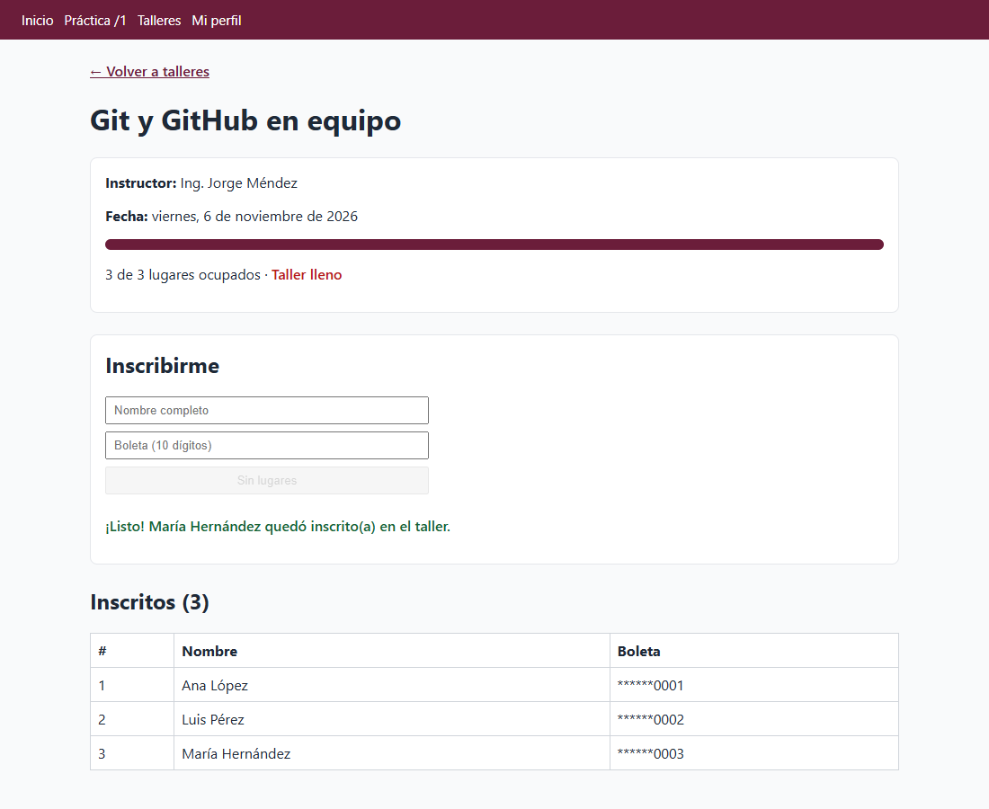
Detalle después de llenar el taller
Comprueba (en “Git y GitHub en equipo”)
- Un nombre cualquiera y boleta 123 → “La boleta debe tener 10 dígitos.” y no se manda nada (en la pestaña Red no aparece ningún POST)
- Boleta 2026090001 (Ana ya está inscrita) → “Esa boleta ya está inscrita en este taller.”
- María Hernández, 2026090003 → mensaje verde, la tabla tiene 3 filas, dice Taller lleno y el botón dice Sin lugares deshabilitado
- En la pestaña Red, el POST asistencias respondió 201
- 📸 Toma ahora dos capturas para tu reporte: la página del taller lleno y la pestaña Red con el POST asistencias 201 (después de reiniciar el backend ya no podrás)
- Reinicia el backend (Ctrl+C y npm start) y recarga la página: María ya no está, porque los datos están en memoria. (La URL sigue sirviendo: los talleres de ejemplo siempre tienen el mismo id.)

Paso 6 — /perfil: mis datos y mis talleres (45 min)
Todavía no hay login (llega la próxima semana), así que el perfil se busca por boleta.
Hay un problema: el backend no tiene una ruta “talleres de esta boleta”. Pero sí tiene las asistencias de cada taller. La solución, desde el front, es:
- Pedir todos los usuarios y buscar el que tenga esa boleta.
- Pedir todos los talleres.
- Pedir al mismo tiempo las asistencias de cada taller con Promise.all.
- Quedarse con los talleres donde aparece la boleta (mis talleres) y con los que tienen lugar (disponibles).
6.1 Estados. En pages/perfil.js, reemplaza el comentario // TODO paso 6: estados y la función buscar(e). por estos estados (boleta ya viene declarado arriba):
const [buscada, setBuscada] = useState('');
const [alumno, setAlumno] = useState(null);
const [nombreInscrito, setNombreInscrito] = useState('');
const [misTalleres, setMisTalleres] = useState([]);
const [disponibles, setDisponibles] = useState([]);
const [error, setError] = useState('');
const [cargando, setCargando] = useState(false);
6.2 La búsqueda. Justo debajo de esos estados (antes del return), escribe:
async function buscar(e) {
e.preventDefault();
setError('');
setBuscada('');
const b = boleta.trim();
if (!validarBoleta(b)) return setError('La boleta debe tener 10 dígitos.');
setCargando(true);
try {
const usuarios = await pedirJSON('/usuarios');
const talleres = await pedirJSON('/talleres');
// El backend no tiene una ruta "talleres de una boleta": se piden las asistencias de cada taller,
// todas al mismo tiempo, y Promise.all espera a que lleguen todas (en el mismo orden que talleres).
const listas = await Promise.all(talleres.map((t) => pedirJSON(`/talleres/${t.id}/asistencias`)));
const conAsistencias = talleres.map((t, i) => ({ ...t, asistencias: listas[i] }));
const mios = conAsistencias.filter((t) => t.asistencias.some((a) => a.boleta === b));
const conLugar = conAsistencias.filter(
(t) => !mios.includes(t) && t.asistencias.length < t.cupo
);
// Alguien puede estar inscrito sin tener cuenta: en ese caso se usa el nombre de su inscripción.
const inscripcion = mios.length > 0 ? mios[0].asistencias.find((a) => a.boleta === b) : null;
setAlumno(usuarios.find((u) => u.boleta === b) || null);
setNombreInscrito(inscripcion ? inscripcion.nombre_alumno : '');
setMisTalleres(mios);
setDisponibles(conLugar);
setBuscada(b);
} catch (err) {
setError(err.message);
} finally {
setCargando(false);
}
}
const nombre = alumno ? alumno.nombre : nombreInscrito;
- talleres.map((t) => pedirJSON(...)) regresa un arreglo de promesas (5 peticiones que salen a la vez). Promise.all espera a que terminen todas. Compáralo con hacer 5 await uno tras otro: abre la pestaña Red y observa que las 5 peticiones salen juntas.
- { ...t, asistencias: listas[i] } crea un objeto nuevo con todo lo del taller (spread, como en el paso 1) más sus asistencias.
- filter + some: “los talleres donde alguna asistencia tiene mi boleta”.
6.3 La vista. Reemplaza el comentario {/* TODO paso 6: ... */} del return:
<form onSubmit={buscar} className="formulario">
<input placeholder="Tu boleta (10 dígitos)" value={boleta} onChange={(e) => setBoleta(e.target.value)} />
<button type="submit" disabled={cargando}>{cargando ? 'Buscando…' : 'Ver mi perfil'}</button>
</form>
{error && <p className="error">{error}</p>}
{buscada && (
<>
<section className={estilos.panel}>
{alumno ? (
<>
<h2>{alumno.nombre}</h2>
<p><strong>Correo:</strong> {alumno.correo}</p>
<p><strong>Boleta:</strong> {alumno.boleta}</p>
<p><strong>Rol:</strong> {alumno.rol}</p>
</>
) : (
<p>
La boleta {buscada} no tiene cuenta registrada
{nombreInscrito ? ` (inscripciones a nombre de ${nombreInscrito})` : ''}. Aun así puedes
inscribirte en un taller.
</p>
)}
</section>
<h2>Mis talleres ({misTalleres.length})</h2>
{misTalleres.length === 0 ? (
<p>Todavía no estás inscrito en ningún taller.</p>
) : (
<ul className={estilos.lista}>
{misTalleres.map((t) => (
<li key={t.id}>
<Link href={`/talleres/${t.id}`}>{t.nombre}</Link> — {formatearFecha(t.fecha)}
</li>
))}
</ul>
)}
<h2>Talleres con lugar disponible</h2>
{/* Tu turno */}
</>
)}
<>...</> es un fragmento: agrupa varios elementos sin agregar un div extra.
Tu turno: donde dice {/* Tu turno */}, muestra los disponibles con la misma forma que “Mis talleres”:
- Si no hay ninguno: “No hay más talleres con lugar.”
- Si hay: una <ul className={estilos.lista}> con un <li> por taller que diga Nombre — N lugares · Inscribirme, donde N es t.cupo - t.asistencias.length (con el ternario del paso 4, que diga “1 lugar” y no “1 lugares”) e Inscribirme es un <Link> a:
- `/talleres/${t.id}?boleta=${buscada}&nombre=${encodeURIComponent(nombre)}`
- encodeURIComponent convierte el nombre a un formato que sí cabe en una URL (el espacio de “Ana López” se vuelve %20 y la ó se vuelve %C3%B3); al leerlo, Next lo regresa a su forma normal.
- Compara con la imagen de abajo.
6.4 Llegar con los datos ya escritos. El enlace manda la boleta y el nombre en la URL (?boleta=...&nombre=...). Haz que el detalle los use. En pages/talleres/[id].js, dentro del useEffect, antes de cargar();:
// Si se llegó desde /perfil, la boleta y el nombre vienen en la URL (?boleta=...&nombre=...).
if (router.query.boleta) setBoleta(String(router.query.boleta));
if (router.query.nombre) setNombre(String(router.query.nombre));
Agrega a styles/Talleres.module.css:
.lista {
padding-left: 20px;
}
.lista li {
margin-bottom: 6px;
}
.lista a {
color: #6b1d3a;
font-weight: 600;
}
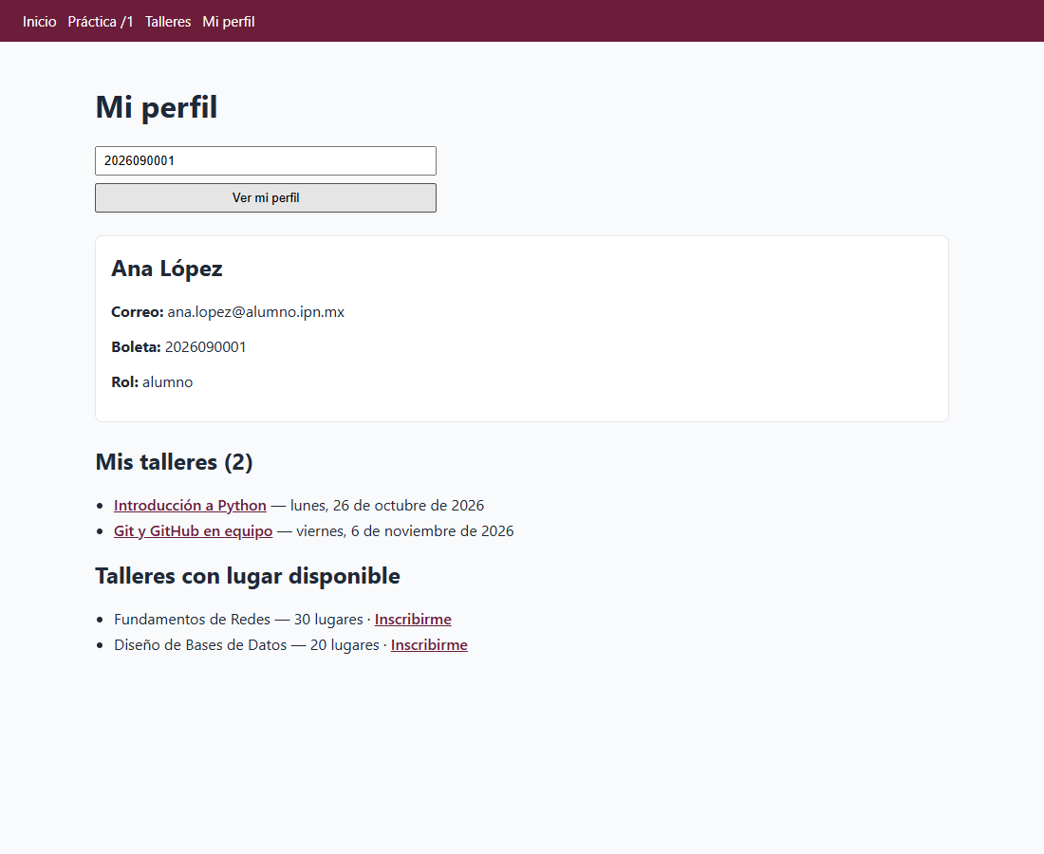
Perfil de Ana
Comprueba
- Boleta 2026090001 → datos de Ana López, Mis talleres (2) y en disponibles no aparece Next.js (está lleno)
- “Inscribirme” en Fundamentos de Redes abre el detalle con nombre y boleta ya escritos; al inscribirte, vuelve a /perfil, busca otra vez 2026090001 y Ana tiene 3 talleres
- Boleta 2026999999 → “no tiene cuenta registrada (inscripciones a nombre de Alumno sin cuenta)” y en disponibles “Git y GitHub en equipo — 1 lugar”
- 📸 Toma la captura de /perfil de Ana para tu reporte
- En la pestaña Red, al buscar, las peticiones asistencias salen al mismo tiempo

Paso 7 — Pulir la vista (25 min)
7.1 Buscador en /talleres. En pages/talleres/index.js:
- Junto a los otros 3 estados, agrega:
- const [busqueda, setBusqueda] = useState('');
- Justo antes del return, filtra el arreglo que ya tienes (no vuelvas a pedirle nada al backend):
- // El filtro no vuelve a pedir datos al backend: trabaja sobre el arreglo que ya está en el estado.
const texto = busqueda.trim().toLowerCase();
const visibles = talleres.filter((t) => `${t.nombre} ${t.instructor || ''}`.toLowerCase().includes(texto));
- Agrega a styles/Talleres.module.css:
- .buscador {
width: 100%;
max-width: 360px;
margin-bottom: 16px;
box-sizing: border-box;
}
Tu turno:
- Abajo del <h1>, un <input> con placeholder="Buscar por nombre o instructor" y className={estilos.buscador}, conectado al estado busqueda con value y onChange (igual que los inputs del formulario del paso 5).
- La rejilla debe recorrer visibles en lugar de talleres.
- Deja tu mensaje del paso 2 (“No hay talleres registrados.”, cuando talleres está vacío) y agrega otro: “No hay talleres que coincidan con la búsqueda.” cuando sí hay talleres pero visibles está vacío.
7.2 Efecto al pasar el mouse. En components/TarjetaTaller.module.css, agrega esta línea dentro del bloque .tarjeta que ya tienes (al final, antes de su }):
transition: transform 0.15s, box-shadow 0.15s;
y agrega este bloque nuevo debajo de él:
.tarjeta:hover {
transform: translateY(-2px);
box-shadow: 0 4px 12px rgba(0, 0, 0, 0.12);
}
7.3 (Opcional) Tu inicio. En tu pages/index.js de la semana 6, agrega enlaces a /talleres y /perfil.
Comprueba
- Escribir git en el buscador deja 1 tarjeta; ing. ana deja “Diseño de Bases de Datos”
- Buscar algo que no existe muestra el mensaje de “no coinciden”
- Las tarjetas se levantan un poco al pasar el mouse
- En la consola del navegador (F12 → Consola) no hay errores ni advertencias de React (en rojo o amarillo, como Warning: ... o Hydration failed). Puedes ignorar los 404 de favicon.ico (tu app no tiene ícono) y el 404 de /talleres/no-existe, que provocaste tú en el paso 4

Paso 8 — Entrega
- Sube tu código a tu repositorio (la misma app de la semana 6):
- git add .
git commit -m "Semana 9: talleres, inscripción y perfil consumiendo el backend"
git push
- Reporte (un documento Word o PDF, súbelo a Teams) con:
  - 4 capturas: /talleres con las tarjetas y el buscador, y las 3 que tomaste en los pasos 5 y 6 (taller lleno, pestaña Red con el POST asistencias 201 y /perfil de Ana).
  - Respuestas breves:
    - ¿Por qué el front pide /api/talleres y no http://localhost:3001/api/talleres?
    - ¿Qué pasaría en /talleres/[id] si quitaras la línea if (!router.isReady) return;?
    - ¿Qué ventaja tiene Promise.all frente a hacer un await por cada taller?
    - El front no deja inscribirse dos veces, pero el backend sí lo permite. ¿Cómo podría alguien inscribirse dos veces de todos modos? (Pista: Postman.)

Problemas comunes
Síntoma | Causa probable | Solución
“El backend no responde…” | backend-memoria no está corriendo | En su carpeta, npm start, y deja la terminal abierta
La terminal de Next muestra ECONNREFUSED | El backend está apagado | Es normal mientras esté apagado; arráncalo
Error: listen EADDRINUSE :::3001 al arrancar el backend | Ya hay otro backend en el puerto 3001 | Cierra la otra terminal (o la otra copia del backend)
“pedirJSON todavía no está escrita” | Falta el paso 1 | Escribe pedirJSON en lib/api.js
Module not found: Can't resolve '../../lib/validaciones' | Te falta el kit de la semana 6 | Copia semana-06/base/mini-proyecto-next/lib/validaciones.js
404 en /talleres | El archivo no está en pages/talleres/index.js | Revisa que copiaste base/ dentro de tu carpeta del mini-proyecto
El detalle pide /api/talleres/undefined | Falta esperar a router.isReady | Revisa el paso 4.1
“Taller no encontrado” en un taller que sí existe | Copiaste mal el id, o es un taller que creaste con POST y reiniciaste el backend (se borra) | Entra desde /talleres; los 5 talleres de ejemplo siempre tienen el mismo id
Dos peticiones iguales en la pestaña Red | reactStrictMode en desarrollo | Es normal (ver el recuadro del paso 2)
validateDOMNesting: <tr> cannot appear as a child of <table> | Falta <thead> o <tbody> | Usa el esqueleto de la tabla del paso 4
TypeError: talleres.map is not a function | Guardaste en el estado algo que no es arreglo | Usa pedirJSON (lanza error si la respuesta no es 2xx)
Las clases CSS no se aplican | Usaste className="tarjeta" | En un CSS Module es className={estilos.tarjeta}
Las fechas salen un día antes | Usaste new Date(taller.fecha) | Usa formatearFecha de lib/formato.js
Inscribí a alguien y desapareció | Reiniciaste el backend | Es normal: los datos están en memoria

Retos extra (si terminas antes)
- Recordar mi boleta: guarda la última boleta buscada en localStorage y llénala sola al abrir /perfil.
- Etiqueta “Lleno” en las tarjetas: la lista no trae cuántos inscritos hay; usa Promise.all como en el perfil para mostrarlo en cada tarjeta.
- Crear talleres: una página /admin/talleres con un formulario que haga POST /api/talleres (nombre y fecha son obligatorios; instructor y cupo opcionales).
- Ordenar: un <select> en /talleres para ordenar por fecha o por nombre.

Cómo se evalúa (10 puntos)
Revisa cada punto antes de entregar: tu docente revisará exactamente esto.
Criterio | Puntos | Cómo lo revisará tu docente
lib/api.js: pedirJSON revisa res.ok y lanza el error del backend | 1 | Con el backend apagado, las 3 páginas muestran “El backend no responde…” y no truenan
/talleres: tarjetas en rejilla con un componente y CSS Module; mensajes de cargando, error y vacío | 2 | 5 tarjetas; “Por confirmar” en Next.js; Python el lunes 26 de octubre (no el 25)
/talleres/[id]: detalle, barra de lugares, tabla de inscritos con boleta oculta, taller no encontrado | 2 | Git: “2 de 3 lugares ocupados · 1 lugar libre”; /talleres/no-existe → “Taller no encontrado”
Inscripción: valida nombre, boleta, repetida y cupo; POST 201; la vista se actualiza sola | 2 | 123 y 2026090001 se rechazan sin mandar POST; con María el taller queda lleno y el botón dice “Sin lugares”
/perfil: datos por boleta, mis talleres con Promise.all, disponibles con enlace prellenado | 2 | Ana: 2 talleres, sin Next.js en disponibles; 2026999999 → sin cuenta
Buscador + reporte (4 capturas y 4 respuestas) | 1 | git deja 1 tarjeta; respuestas con sentido
Además: sin errores de React en la consola del navegador, y el código en tu repositorio.

